COMUNICADO DE PRENSA
Würth Elektronik amplía la oferta de osciladores WE-SPXO
Relojes robustos
Waldenburg (Alemania), 3 de febrero de 2021 – Würth Elektronik lanza al mercado nuevos osciladores de cuarzo de la serie WE-SPXO. Las nuevas incorporaciones del catálogo incluyen nuevos diseños con una señal de salida LVDS o LVPECL y osciladores de 32,768 kHz. Si bien los osciladores herméticamente sellados ya contaban con unas excelentes características para una amplia gama de aplicaciones industriales, las nuevas incorporaciones son aún más estables respecto a la temperatura y también están optimizadas con mayor precisión para requisitos específicos.
Los osciladores de Würth Elektronik con salidas LVDS o LVPECL y frecuencias de 100 a 156,25 MHz (modelos IQXO-618-18, IQXO-618-33, IQXO-623 e IQXO-624) están diseñados para aplicaciones con elevadas velocidades de datos: Gigabit Ethernet, equipos de fibra optica, PCI Express y SONET/SDH. Los osciladores WE-SPXO disponibles ahora con señal de salida LVDS o LVPECL diferencial presentan una mejora del jitter y una mayor inmunidad a interferencias de la señal de salida. Su rango de temperaturas de -40 a +105 °C también supera los estándares habituales.
El mejor cristal de reloj
Con los nuevos osciladores de 32,768-kHz (modelos CFPS-102, CFPS-104, CFPS-107, CFPS-109, IQXO-402, IQXO-404) Würth Elektronik ofrece a los diseñadores electrónicos una alternativa a los cristales para RTC. Los osciladores disponibles en tres tamaños (3,2 × 2,5; 2,5 × 2,0 y 2,0 × 1,6 mm) son muy robustos con un rango de temperaturas de -40 a +125 °C y ofrecen una estabilidad de hasta ±25 ppm. La gran ventaja en comparación con los cristales para reloj standard es la mayor estabilidad térmica de la frecuencia y por lo tanto también se mejora la precisión. A diferencia de los cristales de reloj, no se requiere un circuito de oscilación adicional. Esto ahorra tiempo de diseño y reduce el número de componentes en la placa. Gracias a su precisión y fiabilidad, los nuevos osciladores de Würth Elektronik son ideales para los microcontroladores con RTC y para todo tipo de dispositivos electrónicos en los que el tiempo es indispensable, desde ordenadores portátiles, teléfonos inteligentes y electrónica de consumo hasta lavadoras, cajeros automáticos y sistemas de control industrial.
Todos los modelos de la serie de osciladores de cuarzo WE-SPXO están disponibles en stock sin pedido mínimo. Se pueden solicitar muestras gratuitas.

Imágenes disponibles
Las siguientes imágenes se encuentran disponibles para impresión y descarga en: http://www.htcm.de/kk/wuerth
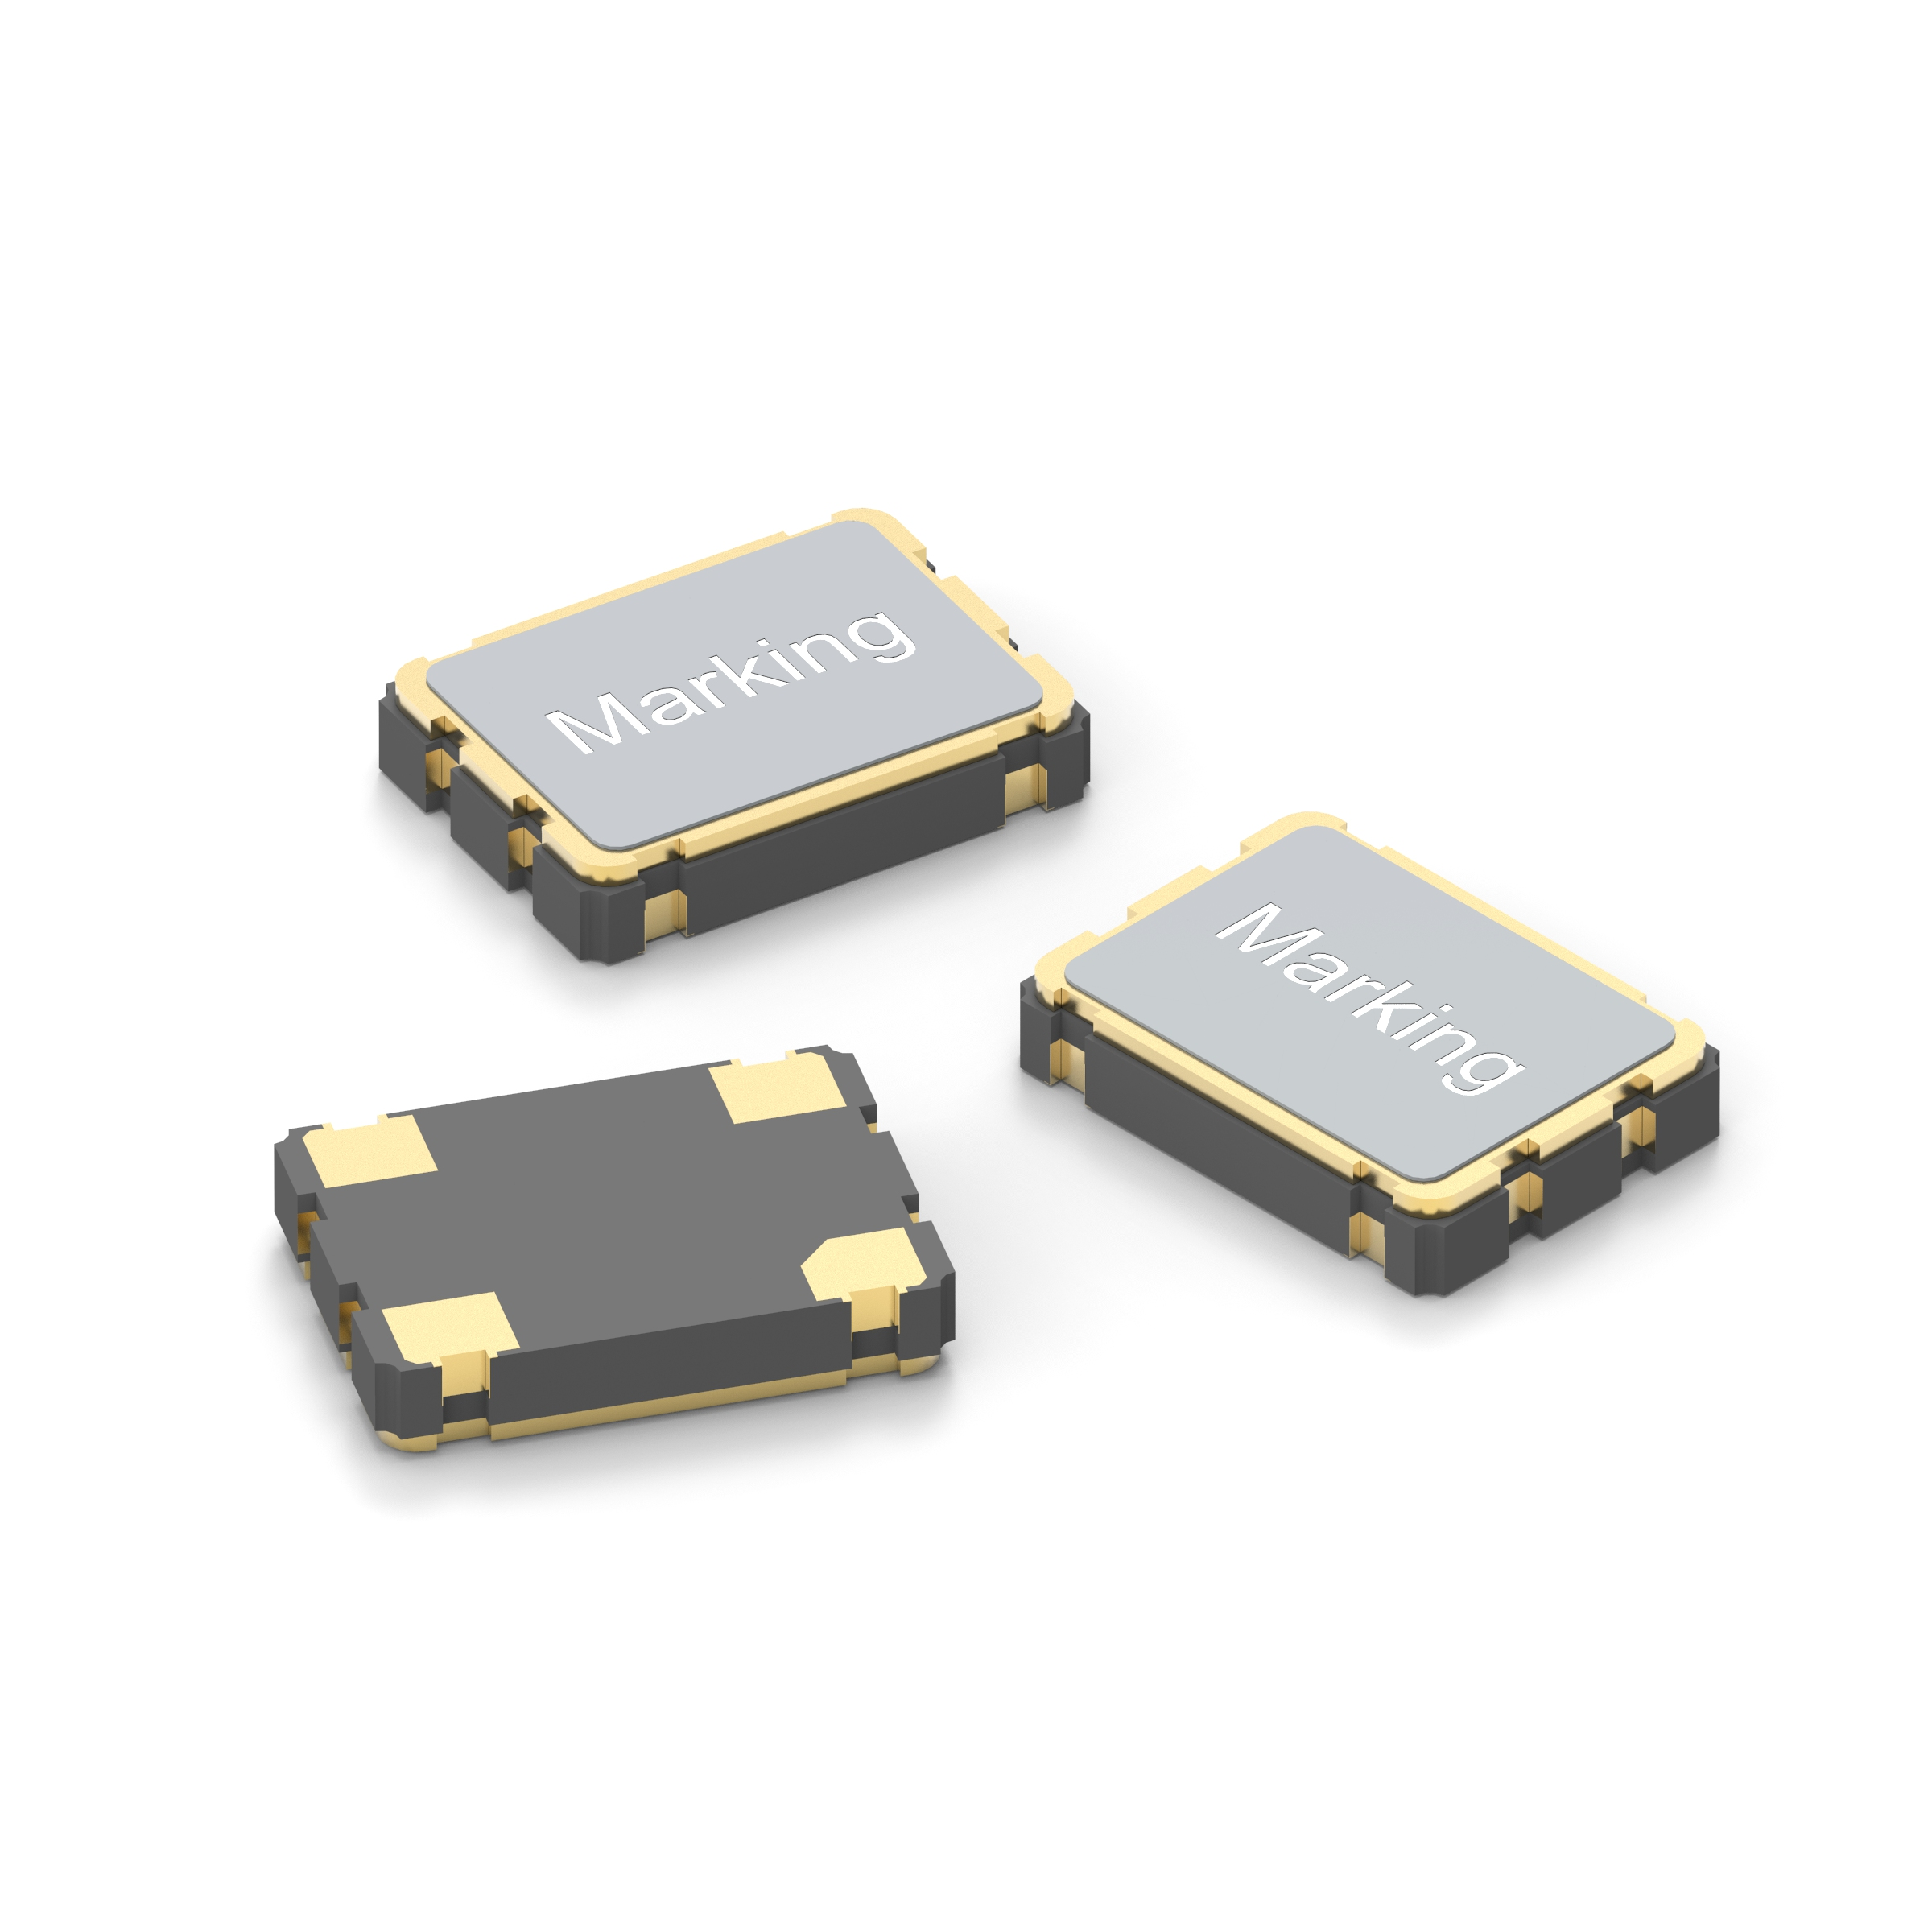
Fuente de la imagen: Würth Elektronik
Osciladores WE-SPXO

Acerca del Grupo Würth Elektronik eiSos
El Grupo Würth Elektronik eiSos es un fabricante de componentes electrónicos y electromecánicos para la industria electrónica y facilitador tecnológico para soluciones electrónicas orientadas al futuro. Würth Elektronik eiSos es uno de los mayores fabricantes europeos de componentes pasivos y opera en 50 países. Sus plantas de producción en Europa, Asia y América del Norte suministran productos a un creciente número de clientes en todo el mundo.
La gama de productos incluye componentes de CEM, inductores, transformadores, componentes de RF, varistores, condensadores, resistencias, cuarzos, osciladores, módulos de potencia, transferencia de potencia inalámbrica, LED, sensores, conectores, elementos para fuentes de alimentación, interruptores, pulsadores, tecnología de conexión, portafusibles, así como soluciones para la transmisión inalámbrica de datos.
La orientación de servicio única de la empresa se caracteriza por la disponibilidad de todos los componentes del catálogo desde el almacén sin una cantidad mínima de pedido, muestras gratuitas y un amplio apoyo por parte del personal técnico de ventas y herramientas de selección.

Gracias a la asociación tecnológica con el equipo de fórmula E Audi Sport ABT Schaeffler y el apoyo en la competición Formula Student, la empresa muestra su fuerza innovadora en el segmento de la eMobility (www.we-speed-up-the-future.com).
Würth Elektronik forma parte del Grupo Würth, líder del mercado mundial de la tecnología de montaje y fijación. La empresa emplea a 7300 trabajadores y generó una facturación de 822 millones de euros en 2019.
Würth Elektronik: more than you expect!
Más información en www.we-online.com

Más información:  Würth Elektronik eiSos GmbH & Co. KG  Sarah Hurst  Max-Eyth-Strasse 1  74638 Waldenburg  Alemania  Tel.: +49 7942 945-5186  Correo electrónico:  sarah.hurst@we-online.de  www.we-online.de | Contacto para la prensa:  HighTech communications GmbH  Brigitte Basilio  Brunhamstrasse 21  80339 München  Alemania  Tel.: +49 89 500778-20  Fax: +49 89 500778-77  Correo electrónico: b.basilio@htcm.de  www.htcm.de

